**PROYEKSI CURAH HUJAN DAERAH PADANG PARIAMAN  
MENGGUNAKAN *DEEP LEARNING* DENGAN  
METODE *LONG SHORT-TERM MEMORY***

**SKRIPSI**

*Untuk Memenuhi Salah Satu Syarat*

*Memperoleh Gelar Sarjana Komputer*

**Program Studi : Teknik Informatika  
Jenjang Pendidikan : Strata 1 (S1)**



**OLEH :**

**EDO SULAIMAN**  
**NIM. 18101152630092**

**PROGRAM STUDI TEKNIK INFORMATIKA**

**FAKULTAS ILMU KOMPUTER**

**UNIVERSITAS PUTRA INDONESIA “YPTK” PADANG**

**2021**

# BAB IV ANALISA DAN PERANCANGAN

## Analisa

Berdasarkan penjelasan yang telah diuraikan pada bab sebelumnya, maka diperlukan suatu proses penganalisan dengan tujuan untuk memberikan hasil yang akurat berdasarkan informasi maupun data yang sudah penulis dapatkan untuk di terapkan pada perancangan.

### Analisa Data

Analisa Data adalah tahap rentan dalam mengembangkan sebuah sistem yang padu. Di mana analisa data merupakan tahap awal agar sistem yang di rancang memiliki gambaran sesuai pola data yang terbentuk

Data dalam Penelitian ini data di dapat langsung dari *Stasiun Klimatologi Kelas II Sicincin Padang Pariaman* , data yang di gunakan merupakan data harian dari tanggal **1 January 1985** sampai **21 Desember 2021** data tersebut terdiri dari beberapa fitur variabel seperti yang terlihat pada **Tabel 4.1** berikut :

Tabel 4.1. Fitur Variabel Data Klimatologi BMKG Padang Pariaman

|  |  |  |
| --- | --- | --- |
| Kode | Keterangan | Satuan |
|  | Temperatur minimum |  |
|  | Temperatur maksimum |  |
|  | Temperatur rata-rata |  |
|  | Kelembapan rata-rata |  |
|  | Curah hujan |  |
|  | Lamanya penyinaran matahari |  |
|  | Kecepatan angin maksimum |  |
|  | Arah angin saat kecepatan maksimum |  |
|  | Kecepatan angin rata-rata |  |
|  | Arah angin terbanyak |  |

Sesuai data Klimatologi yang di tampilkan pada **Tabel 4.1** di mana setiap fitur variabel pada data tersebut merupakan variabel in-dependen. Tidak semua fitur data pada **Tabel 4.1** akan di gunakan pada Penelitian ini, dan peneliti hanya menyertakan fitur tertentu seperti , , , dan .

Tabel 4.2. Data *Stasiun Klimatologi Kelas II Sicincin Padang Pariaman*

|  |  |  |  |  |  |  |  |  |  |  |
| --- | --- | --- | --- | --- | --- | --- | --- | --- | --- | --- |
| Tanggal | Tn | Tx | Tavg | RH_avg | RR | ss | ff_x | ddd_x | ff_avg | ddd_car |
| … | … | … | … | … | … | … | … | … | … | … |
| 09-07-2020 | 22,4 | 30,7 | 25,3 | 87 | 13 | 0,3 | 3 | 220 | 0 | C |
| 10-07-2020 | 23 | 32,2 | 26,8 | 85 | 0,4 | 1 | 4 | 100 | 1 | C |
| 11-07-2020 | 22 | 32,6 | 25 | 91 | **8888** | 3 | 3 | 210 | 1 | C |
| 12-07-2020 | 22 | 31,2 | 25,2 | 88 | 15 | 6,3 | 6 | 250 | 1 | C |
| … | … | … | … | … | … | … | … | … | … | … |
| 31-12-2021 | 24,1 | 29,6 | 25,2 | 94 | 24,9 | 4,8 | 2 | 30 | 1 | C |

Pada **Tabel 4.2** data klimatologi, data yang bernilai 8888 berarti data tidak diukur dan data yang bernilai 9999 berarti tidak ada data (tidak dilakukan pengukuran). Nilai tersebut akan dianggap nilai yang hilang “NaN”.

#### Preprocessing Data

Dalam Penelitian ini akan di lakukan pre-processing data dengan data yang di gunakan memiliki beberapa nilai yang hilang *missing values* dan juga data bernilai *NaN* dari data yang akan di teliti. Nilai-nilai yang hilang / *NaN* tersebut ini muncul dari banyak faktor yang berada di luar kendali staf *Stasiun Klimatologi Kelas II Sicincin Padang Pariaman*. di mana nantinya peneliti akan melakukan cara penanganan dengan beberapa opsi sebagai berikut :

##### Drop NaN

*Drop NaN* merupakan Teknik pre-processing data yang “NaN” atau *missing values* dengan menghapus setiap baris data yang bersangkutan, sehingga jumlah data akan sedikit berkurang dari total baris data yang ada.

##### Interpolate NaN

*Interpolate NaN* merupakan Teknik pre-processing data yang “NaN” atau missing values dengan dengan melakukan interpolasi linear pada data dengan nilai yang hilang / NaN, dan data tidak akan hilang melainkan data akan di isi dari nilai rentang nilai sebelum dan sesudahnya.

### Analisa Proses

Analisis proses dilakukan untuk mengetahui cara pemecahan masalah sehingga dapat menghasilkan solusi dengan menggunakan metode yang tepat, melalui proses yang kooperatif dan interaktif mulai dari menganalisis masalah, mengidentifikasi masalah, hasil akhir pengamatan dalam berbagai format representasi, hingga memeriksa ketepatan pemahaman yang diperoleh. Berikut merupakan flowchart dari langkah Analisa proses :

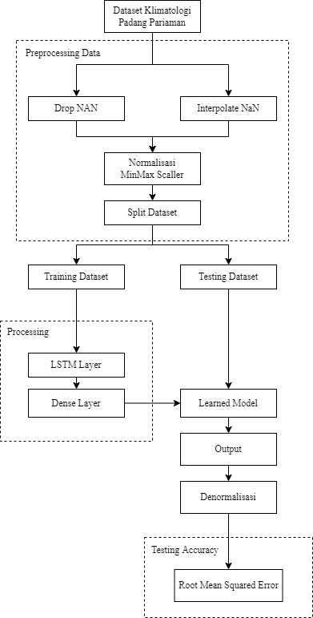

Gambar 4.1. Analisa Proses

Berikut adalah Penjelasan Blok Diagram yang di akan di jelaskan pada **Tabel 4.3** di bawah ini :

Tabel 4.3. Penjelasan Blok Diagram Analisa Proses

|  |  |
| --- | --- |
| Blok Diagram | Penjelasan |
|  | Kumpulan data / dataset yang di ambil dari *Stasiun Klimatologi Kelas II Sicincin Padang Pariaman* |
|  | Data yang telah masuk akan di proses pada tahap preprocessing. Tahapan ini dilakukakan agar data yang dimiliki bersih dari NaN value. Penjelasan lengkap dapat di lihat pada Preprocessing Data di atas. Untuk nromalisasi data akan di skalakan dengan interval 0-1. |
|  | Hasil Pre-processing data akan menghasilkan data yang bersih. Data bersih ini akan dibagi mejadi dua bagian yang itu data pelatihan dan data pengujian. |
|  | Pada tahapan ini, Data training akan digunakan sebagai Input pada bagian processing pelatihan menggunakan jaringan LSTM. Pada jaringan ini terdapat beberapa lapisan jaringan, yaitu:   1. LSTM Layer: lapisan lanjutan yang melakukan perhitungan LSTM. 2. Dense Layer: lapisan yang merupakan hasil dari proses yang menentukan apakah sebuah input terprediksi positif atau negatif. |
|  | Learned Model adalah model yang dihasilkan dari proses pelatihan, yang akan digunakan untuk melakukan pengujian data tes. |
|  | Hasil keluaran berupa hasil pengujian |
|  | Hasil dari normalisasi dengan interval keluaran 0-1 perlu di lakukan denormalisasi Kembali agar nilai yang terlihat Tambah seperti nyata Kembali. |
|  | Pada tahapan ini akan dilihat nilai Root Mean Squared Error pada masing masing precobaan yang dilakukan. Dimana hasil nilai error dari RMSE akan menjadi acuan ketepatan prediksi. |

Seperti yang terlihat pada **Tabel 4.3** setelah dilakukan Analisa data, selanjutnya data yang telah melewati tahap pre-processing dan processing yang akan di persiapkan untuk di gunakan dalam prediksi model. Persiapan ini melakukan beberapa tahap seperti berikut :

* Memisahkan kumpulan data menjadi 2 bagian yaitu *train set* dan *test set,*
* Normalisasi kumpulan data, normalisasi yang akan di gunakan adalah normalisasi min-max scaller
* Pada pemodelan *Long Short-Term Memory* input data akan berupa tensor 3D berupa (*batch_size, timesteps, dan features*).
* Algortima training untuk model LSTM akan di gunakan algoritma pembelajaran backpropagation, dan akan terlihat seperti Bidirectional LSTM atau BiLSTM di mana model pemrosesan berurutan yang terdiri dari dua step, step satu mengambil input dalam arah maju (forward direction), input step kedua ke arah mundur (backward direction)
* Nilai probabilitas dropout di set nilai awalan 0.1 yang nantinya bisa di rubah sesuai keinginnan pengguna.
* Nilai iterasi epoch dan batch_size akan di inputkan oleh pengguna.
* Fungsi optimasi yang di gunakan adalah optimizer ADAM, dan
* Nilai kesalahan / eror value dari peramalan digunakan loss function RMSE.

### Analisa Sistem

Analisa ini dilakukan untuk mengetahui apa saja yang dibutuhkan dalam perancangan sistem dengan maksud untuk mengidentifikasi dan mengevaluasi permasalahan-permasalahan, dan hambatan yang muncul. Sehingga menghasilkan sebuah sistem yang efektif dan efisien. Sistem nantinya akan di kembangkan berbasis web dengan Bahasa Pemrograman Python dan database MySQL.

Sistem yang di kembangkan Bernama “Sistem Proyeksi Curah Hujan Padang Pariaman”. Sistem ini di rancang untuk melakukan pembelajaran mendalam dengan mengalkulasi dari kumpulan data klimatologi hingga menghasilkan sebuah prediksi sesuai yang di harapkan.

Data yang di dapat dari *Stasiun Klimatologi Kelas II Sicincin Padang Pariaman* masih di dokumentasi dalam bentuk csv yang nantinya semua data tersebut akan di masukkan ke dalam database MySQL yang di mana akan di gunakan untuk sistem dalam melakukan pembelajaran mendalam.

Keuntungan dari Sistem ini adalah menghilangkan kebiasaan melakukan pemodelan prediksi dengan penggunaan jumlah parameter, asumsi-asumsi matematis, dan formulasi persamaan yang cenderung rumit. Karena untuk menghasilkan model dengan prediksi yang tepat di butuhkah banyak parameter yang mustahil di lakukan secara manual.

***Ditunjukan hasil pre-prosessing dari Metodenya dari datanya ??***

## Perancangan

Perancangan merupakan proses di mana suatu sistem di gambarkan sesuai kebutuhan pada fase analisis. Tahap yang di lakukan dalam perancangan sesuai dengan arsitektur sistem yang di perlukan agar setiap agar setiap sistem yang di bangun memiliki konstruksi yang baik, guna mempermudah untuk melakukan pengembangan apabila di perlukan nantinya di lain waktu.

### Perancangan Model

Pada perancangan model dilakukan pengumpulan beberapa fakta kebutuhan yang mendukung dalam arsitektur rancangan sistem. Dengan menggunakan *Unified Modelling Language* (UML) sebagai *tools* dalam memaparkan alur arsitektur dari sistem yang akan di rancang. Adapun UML yang akan digunakan adalah sebagai berikut :

#### Use Case Diagram

*Use Case Diagram* menggambarkan bagaimana pengguna atau aktor akan menggunakan atau memanfaatkan sistem. Pada use case diagram mendeskripsikan interaksi dari beberapa aktor dengan sistem yang dirancang.

##### Definisi Aktor

Definisi aktor adalah aktivitas yang bisa dilakukan oleh para pengguna dalam menggunakan sistem. Definisinya dapat dijelaskan pada **Tabel 4.4** berikut :

Tabel 4.4. Definisi Aktor

|  |  |  |
| --- | --- | --- |
| No | Aktor | Deskripsi |
| 1 | *Admin* | Aktor *Admin* melakukan operasi dan pengelolaan terhadap sistem. Pengelolaan tersebut di lakukan dengan akses secara penuh terhadap sistem, baik berupa *Create (tambah data), Read (daca data) Update (edit data)* dan D*elete (hapus data)* data yang berhubungan dengan sistem. |

##### Definisi Use Case

Definisi *use case* adalah kegiatan yang dapat di lakukan oleh aktor di dalam sebuah sistem. Definisinya dapat dijelaskan pada Tabel 4.5 berikut :

Tabel 4.5. Definisi Use Case

|  |  |  |  |
| --- | --- | --- | --- |
| No | Use Case | Aktor | Deskripsi |
| 1 | *Home* | *Admin* | Merupakan Use Case untuk menampilkan halaman Utama yang menampilkan, ketenaran sistem. |
| 2 | *Login* | *Admin* | Use case yang di gunakan aktor untuk authentikasi ke dalam sistem untuk mendapatkan hak akses terhadap beberapa use case di dalam sistem. |
| 3 | *Logout* | *Admin* | Di gunakan untuk melepaskan authentikasi login pada sistem, menghapus sesi login dan hak akses yang berjalan. |
| 4 | *Data Klimatologi* | *Admin* | Use case yang berfungsi untuk mengelola data klimatologi di dalam sistem. |
| 5 | *Proyeksi* | *Admin* | Use case yang berguna untuk melakukan prediksi dari Data Klimatologi dengan metode LSTM. |
| 6 | *Edit Profil* | *Admin* | Berfungsi untuk mengelola akun admin di dalam sistem berupa *Read (baca data) Update (edit data).* |

Rancangan UML berupa *Use Case Diagram* seperti definisi sebelumnya dapat dilihat pada **Gambar 4.2** di bawah ini :

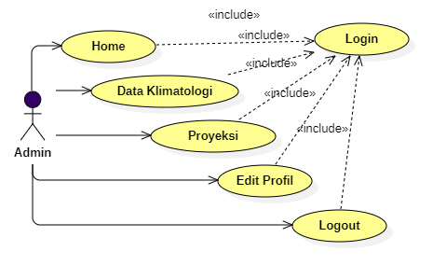

Gambar 4.2. Use Case Diagram

#### Class Diagram

*Class Diagram* menjelaskan mengenai jenis – jenis objek yang terdapat di dalam sebuah sistem dan berbagai hubungan statis yang terdapat pada sistem. Merupakan inti dari pengembangan dan desain dari program berorientasi objek. Definisi dari Class Diagram dapat di lihat pada **Tabel 4.6** berikut ini :

Tabel 4.6. Definisi Class Diagram

|  |  |  |
| --- | --- | --- |
| No | Class Diagram | Deskripsi |
| 1 | *Users* | Class Diagram di gunakan untuk *Object Relation Mapping* (ORM) untuk melakukan query dan manipulasi data users yang tergabung dalam sistem dari database dengan API DMBS MySQL. |
| 2 | *Klimatologi* | Class Diagram di gunakan untuk *Object Relation Mapping (ORM)* untuk melakukan query dan manipulasi data dari database dengan API DMBS MySQL. |
| 3 | *SessionMiddleware* | Merupakan Class Diagram yang berfungsi untuk menyimpan data session authentikasi users. |

Rancangan UML berupa *Use Case Diagram* seperti definisi sebelumnya dapat dilihat pada **Gambar 4.3** di bawah ini :

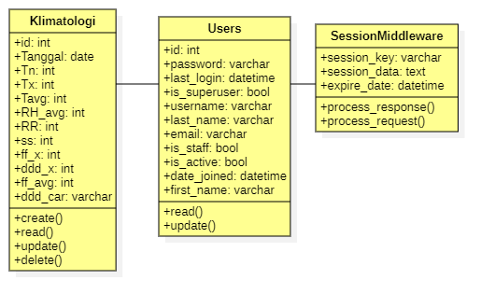

Gambar 4.3. Class Diagram

#### Activity Diagram

*Activity diagram* adalah teknik untuk mendeskripsikan logika prosedural, proses bisnis dan aliran kerja dalam banyak kasus Activity diagram menggambarkan bagaimana aktivitas yang terjadi dalam sistem yang akan dirancang. Activity diagram sama seperti halnya flowchart yang menggambarkan proses yang terjadi antara aktor dan sistem.

##### Activity Diagram Login

*Admin* perlu melakukan authentikasi terlebih dahulu untuk mendapatkan hak akses menggunakan sistem lebih lanjut, seperti yang terlihat pada **Gambar 4.4** berikut :

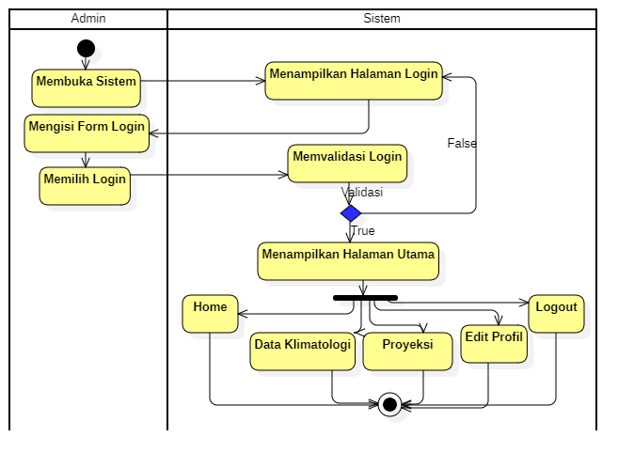

Gambar 4.4. Activity Diagram Login

Berdasarkan perancangan Diagram di atas menggambarkan apa saja aktivitas admin pada sistem. Mulai dari membuka sistem sampai melihat halaman utama dari sistem. Pada saat admin mengakses sistem dan berhasil tahap validasi setelah melakukan login admin akan di arahkan ke halaman utama yaitu halaman home, dan beberapa menu lainya seperti data Klimatologi, Proyeksi, edit profil, dan logout.

##### Activity Diagram Home

Setelah *Admin* melakukan authentikasi login admin akan memiliki hak akses untuk masuk ke dalam halaman home, seperti yang terlihat pada **Gambar 4.5** berikut :

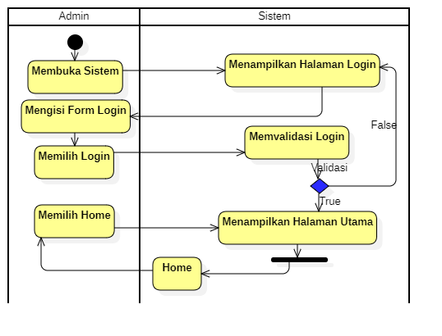

Gambar 4.5. Activity Diagram Home

Berdasarkan perancangan Diagram di atas menggambarkan apa saja aktivitas admin pada sistem. Mulai dari membuka sistem sampai melihat halaman utama dari sistem. Pada saat admin mengakses sistem dan berhasil tahap validasi setelah melakukan login admin dapat mengakses menu home yang akan di arahkan kembali ke menu home.

##### Activity Diagram Data Klimatologi

Setelah *Admin* melakukan authentikasi login admin akan memiliki hak akses untuk masuk ke dalam halaman data klimatologi untuk mengelola data klimatologi tersebut, seperti yang terlihat pada **Gambar 4.6** berikut :

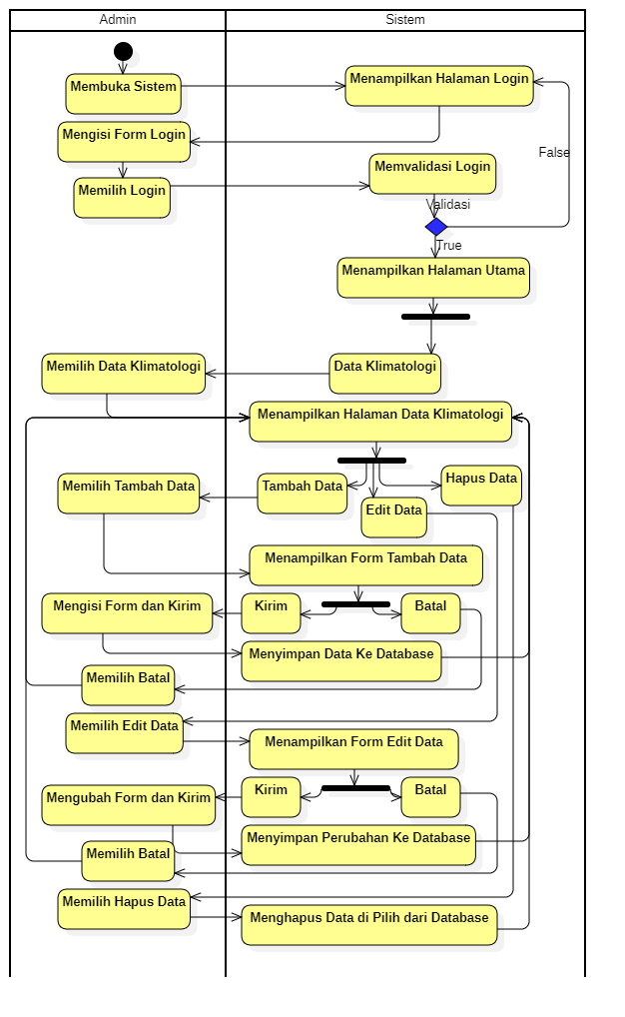

Gambar 4.6. Activity Diagram Data Klimatologi

Berdasarkan perancangan Diagram di atas menggambarkan apa saja aktivitas admin pada sistem. Mulai dari membuka sistem sampai melihat halaman utama dari sistem. Pada saat admin mengakses sistem dan berhasil tahap validasi setelah melakukan login admin dapat mengelola Data Klimatologi di dalam sistem, seperti membaca data Klimatologi, Tambah data Klimatologi, edit data Klimatologi, dan menghapus data Klimatologi.

##### Activity Diagram Proyeksi

Setelah Admin melakukan authentikasi login admin akan memiliki hak akses untuk masuk ke dalam halaman proyeksi untuk melakukan proyeksi data klimatologi, seperti yang terlihat pada **Gambar 4.7** berikut :

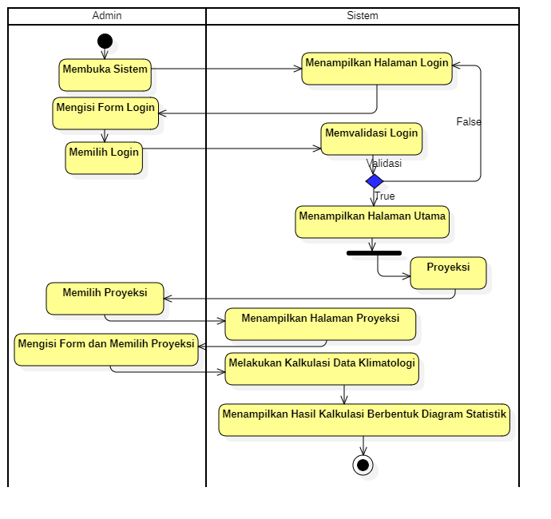

Gambar 4.7. Activity Diagram Proyeksi

Berdasarkan perancangan Diagram di atas menggambarkan apa saja aktivitas admin pada sistem. Mulai dari membuka sistem sampai melihat halaman utama dari sistem. Pada saat admin mengakses sistem dan berhasil tahap validasi setelah melakukan login admin dapat melakukan input form untuk melakukan Proyeksi data hingga sistem menampilkan hasil berbentuk diagram statistik.

##### Activity Diagram Edit Profil

Setelah Admin melakukan authentikasi login admin akan memiliki hak akses untuk masuk ke dalam halaman edit profil untuk mengelola akun admin, seperti yang terlihat pada **Gambar 4.8** berikut :

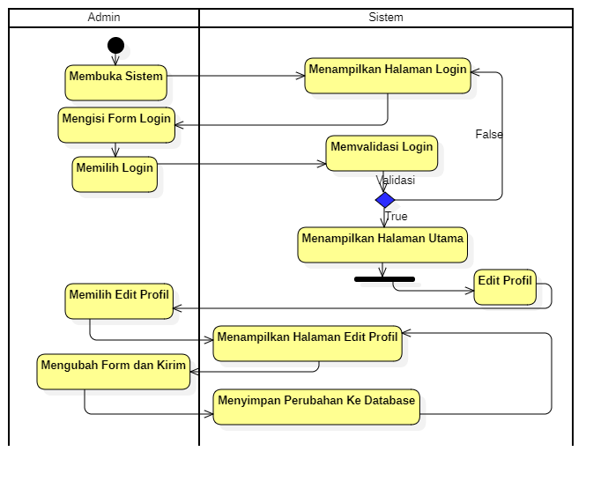

Gambar 4.8. Activity Diagram Edit Profil

Berdasarkan perancangan Diagram di atas menggambarkan apa saja aktivitas admin pada sistem. Mulai dari membuka sistem sampai melihat halaman utama dari sistem. Pada saat admin mengakses sistem dan berhasil tahap validasi setelah melakukan login admin dapat mengakses menu edit profil guna mengelola profil admin itu sendiri.

##### Activity Diagram Logout

Setelah Admin melakukan authentikasi login admin akan memiliki hak akses untuk logout guna untuk menghapus sesi yang sedang berlangsung dan keluar dari sistem, seperti yang terlihat pada **Gambar 4.9** berikut :

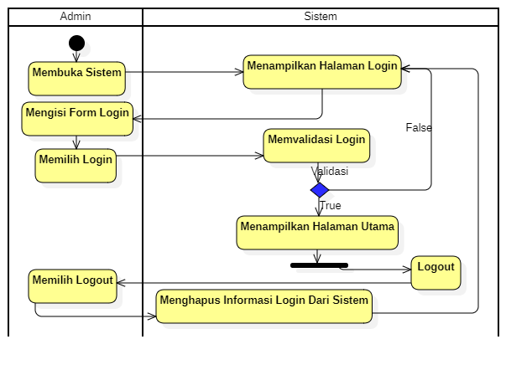

Gambar 4.9. Activity Diagram Logout

Berdasarkan perancangan Diagram di atas menggambarkan apa saja aktivitas admin pada sistem. Mulai dari membuka sistem sampai melihat halaman utama dari sistem. Pada saat admin mengakses sistem dan berhasil tahap validasi setelah melakukan login admin dapat melakukan logout guna untuk membersihkan sesi yang sedang berlangsung ketika keluar dari sistem.

#### Sequence Diagram

*Sequence diagram* merupakan suatu rangkaian yang mendeskripsikan alur kerja dan interaksi-interaksi yang terjadi, dan menjelaskan hubungan timbal balik antara pengguna dan sistem saat berinteraksi. *Sequence diagram* dipengaruhi oleh *use case diagram*, dengan demikian masing-masing use case memiliki satu *sequence diagram* yang mendeskripsikan alur kerja dan interaksi yang ada saat use case dijelaskan.

##### Sequence Diagram Login

*Sequence Diagram* ini menjelaskan urutan yang dilakukan oleh admin untuk mendapatkan hak akses sistem dengan melakukan login sistem. Dapat di lihat pada **Gambar 4.10** berikut ini :

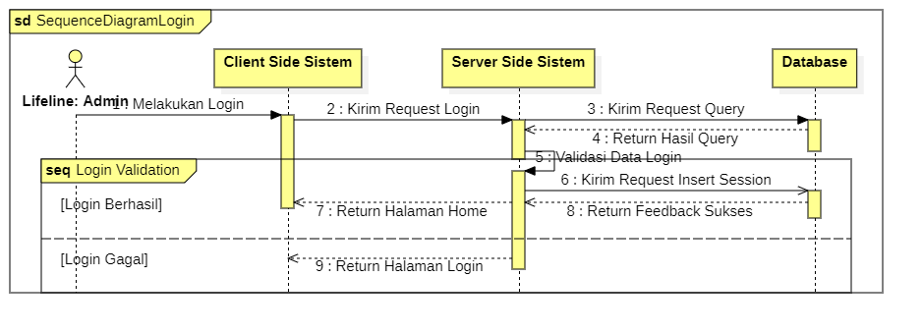

Gambar 4.10. Sequence Diagram Login

Sesuai urutan Diagram di atas dapat dilihat bagaimana interaksi pada sistem yang dibangun. Diawali admin harus melalui tahap login ke dalam sistem dan sistem akan melakukan validasi form yang di kirim, jika data yang di inputkan sama dengan database maka admin dapat hak akses sistem dan sistem akan menyimpan data sesi admin ke dalam sistem dan database sebagai penanda kalau admin tersebut sedang login saat sesi yang berlangsung. Jika data yang di input form login salah maka admin akan kembali ke halaman login.

##### Sequence Diagram Home

*Sequence Diagram* ini menjelaskan urutan yang dilakukan oleh admin agar dapat mengakses halaman home dengan melakukan login sistem. Dapat di lihat pada **Gambar 4.11** berikut ini :

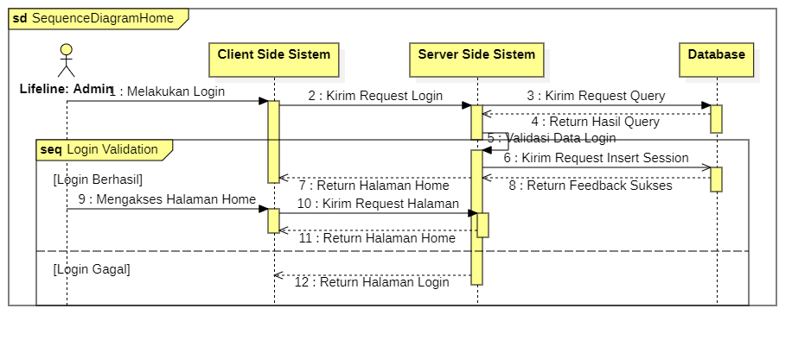

Gambar 4.11. Sequence Diagram Home

Sesuai urutan Diagram di atas dapat dilihat bagaimana interaksi pada sistem yang dibangun. Diawali admin harus melalui tahap login ke dalam sistem dan sistem akan melakukan validasi form yang di kirim, jika data yang di inputkan sama dengan database maka admin dapat mengakses halaman home. Jika data yang di input form login salah maka admin akan kembali ke halaman login.

##### Sequence Diagram Data Klimatologi

*Sequence* *Diagram* ini menjelaskan urutan yang dilakukan oleh admin agar dapat mengakses halaman data klimatologi dan mengelola data klimatologi tersebut dengan melakukan login sistem. Dapat di lihat pada **Gambar 4.12** berikut ini :

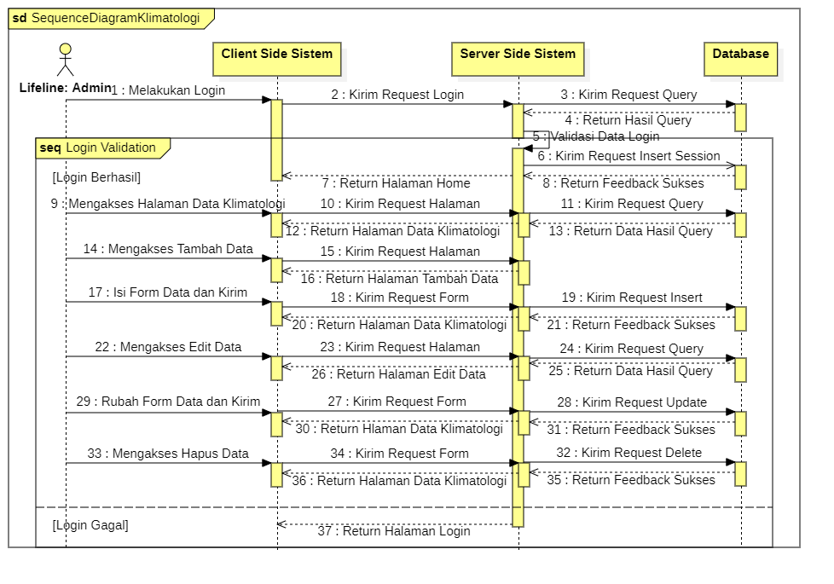

Gambar 4.12. Sequence Diagram Data Klimatologi

Sesuai urutan Diagram di atas dapat dilihat bagaimana interaksi pada sistem yang dibangun. Diawali admin harus melalui tahap login ke dalam sistem dan sistem akan melakukan validasi form yang di kirim, jika data yang di inputkan sama dengan database maka admin dapat mengakses halaman data Klimatologi dan menggunakan fitur di dalamnya seperti tambah data Klimatologi, di mana admin akan melakukan input form dan mengirim permintaan ke server agar server dapat menyimpan data form yang di inputkan admin ke dalam database yang nantinya database akan memberikan tanggapan sukses di mana server akan meneruskan pesan sukses tadi dengan mengalihkan admin tadi Kembali ke halaman data Klimatologi, kemudian pada edit data Klimatologi sama halnya dengan Tambah data hanya saja form input otomatis terisi dengan data yang ada di database dan admin di haruskan mengubah form tersebut dan mengirim permintaan ke server, dan terakhir pada hapus data Klimatologi admin dapat menghapus data yang di pilih dan mengirim permintaan ke server. Jika data yang di input form login salah maka admin akan kembali ke halaman login.

##### Sequence Diagram Proyeksi

*Sequence* *Diagram* ini menjelaskan urutan yang dilakukan oleh admin agar dapat mengakses halaman proyeksi guna melakukan prediksi dari data klimatologi dengan melakukan login sistem. Dapat di lihat pada **Gambar 4.13** berikut ini :

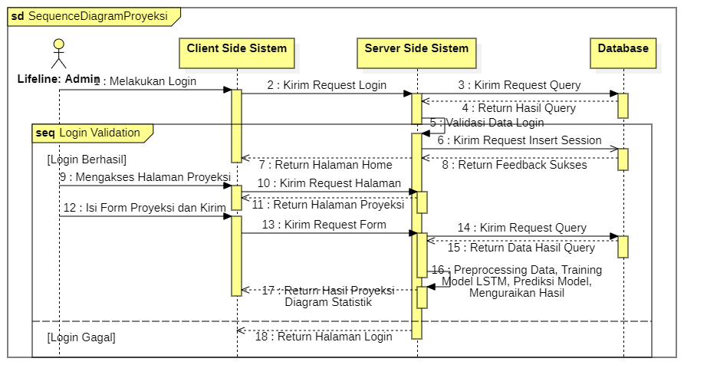

Gambar 4.13. Sequence Diagram Proyeksi

Sesuai urutan Diagram di atas dapat dilihat bagaimana interaksi pada sistem yang dibangun. Diawali admin harus melalui tahap login ke dalam sistem dan sistem akan melakukan validasi form yang di kirim, jika data yang di inputkan sama dengan database maka admin dapat mengakses halaman Proyeksi, pada halaman Proyeksi admin di haruskan untuk mengisi form opsi dan input untuk menentukan kriteria Proyeksi yang di inginkan, setelah admin mengirim permintaan ke sistem maka sistem akan membaca semua data Klimatologi yang akan di gunakan untuk melakukan Proyeksi dengan tahap nya seperti, pre-processing data, training model LSTM, prediksi model, dan mengembalikan hasil berupa uraian hasil berbentuk diagram statistik. Jika data yang di input form login salah maka admin akan kembali ke halaman login.

##### Sequence Diagram Edit Profil

*Sequence* *Diagram* ini menjelaskan urutan yang dilakukan oleh admin agar dapat mengakses halaman edit profil dengan melakukan login sistem. Dapat di lihat pada **Gambar 4.14** berikut ini :

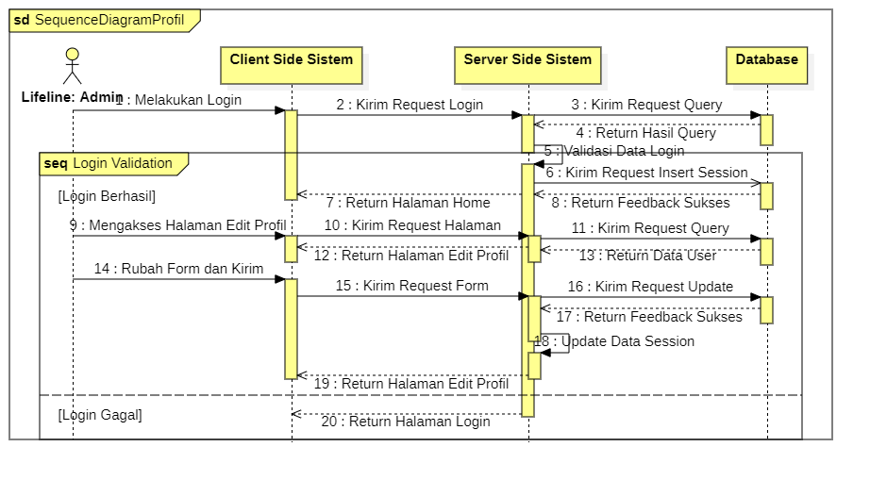

Gambar 4.14. Sequence Diagram Edit Profil

Sesuai urutan Diagram di atas dapat dilihat bagaimana interaksi pada sistem yang dibangun. Diawali admin harus melalui tahap login ke dalam sistem dan sistem akan melakukan validasi form yang di kirim, jika data yang di inputkan sama dengan database maka admin dapat mengakses halaman edit profil agar admin dapat mengubah data profil dan data authentikasi untuk menjaga keamanan, di mana admin perlu mengubah input form pada halaman edit profil yang sudah terisi sebelumnya dengan data profil sebelumnya, kemudian admin di wajibkan untuk mengirim permintaan ke sistem yang nantinya permintaan tersebut akan di teruskan ke database agar data yang di di rubah di simpan di dalam database, setelah mendapat feedback sukses dari database sistem akan memperbaharui data sesi yang tersimpan dalam sistem. Jika data yang di input form login salah maka admin akan kembali ke halaman login.

##### Sequence Diagram Logout

*Sequence Diagram* ini menjelaskan urutan yang dilakukan oleh admin untuk logout guna menghapus sesi yang sedang berlangsung dan keluar dari sistem di mana admin harus melakukan login terlebih dahulu. Dapat di lihat pada **Gambar 4.15** berikut ini :

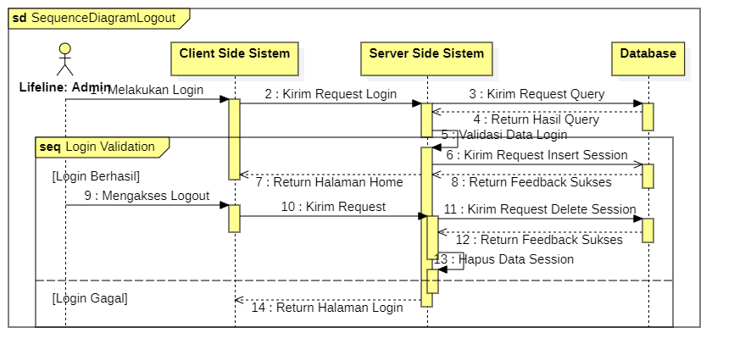

Gambar 4.15. Sequence Diagram Logout

Sesuai urutan Diagram di atas dapat dilihat bagaimana interaksi pada sistem yang dibangun. Diawali admin harus melalui tahap login ke dalam sistem dan sistem akan melakukan validasi form yang di kirim, jika data yang di inputkan sama dengan database maka admin dapat keluar dari sistem dengan mengakses logout dan permintaan di kirimkan ke server, kemudian server akan mengirimkan permintaan ke database agar data session admin yang berlangsung untuk di hapus dari database sekaligus sistem akan menghapus data session dari sistem, terakhir sistem akan mengalihkan admin ke halaman login kembali. Jika data yang di input form login salah maka admin akan kembali ke halaman login.

#### Collaboration Diagram

*Collaboratioan Diagram* adalah cara alternatif untuk mengetahui tahap-tahap terjadinya suatu aktivitas. Perbedaan antara *Collaboration Diagram* dan *Squence Diagram* adalah *Collaboration Diagram* memperlihatkan bagaimana hubungan antara beberapa objek berdasarkan urutan dari pesan, sedangkan *Squence Diagram* memperlihatkan bagaimana urutan kejadian berdasarkan waktu.

##### Collaboration Diagram Login

*Collaboration Diagram* ini menjelaskan di mana admin perlu melakukan login dan sukses dalam validasi untuk mendapatkan hak akses admin dalam sistem, yang kemudian akan di alihkan ke halaman home. Dapat di lihat pada **Gambar 4.16** berikut ini :

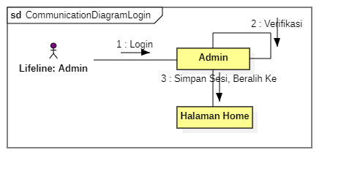

Gambar 4.16. Collaboration Diagram Login

##### Collaboration Diagram Home

*Collaboration* *Diagram* ini menjelaskan di mana setelah admin perlu verifikasi bahwa dia adalah admin mendapatkan hak akses sebagai admin, kemudian admin tersebut dapat berkolaborasi dengan sistem seperti mengakses halaman home. Dapat di lihat pada **Gambar 4.17** berikut ini :

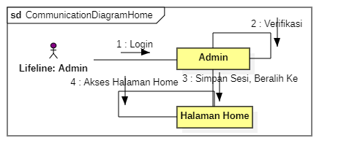

Gambar 4.17. Collaboration Diagram Home

##### Collaboration Diagram Data Klimatologi

*Collaboration* *Diagram* ini menjelaskan di mana setelah admin perlu verifikasi bahwa dia adalah admin mendapatkan hak akses sebagai admin, kemudian admin tersebut dapat mengelola data Klimatologi dengan mengakses halaman data Klimatologi, di mana admin dapat berkolaborasi dengan sistem seperti aksi *Create*, *Update* dan *Delete,* dan aksi selebihnya akan di tangani oleh sistem. Dapat di lihat pada **Gambar 4.18** berikut ini :

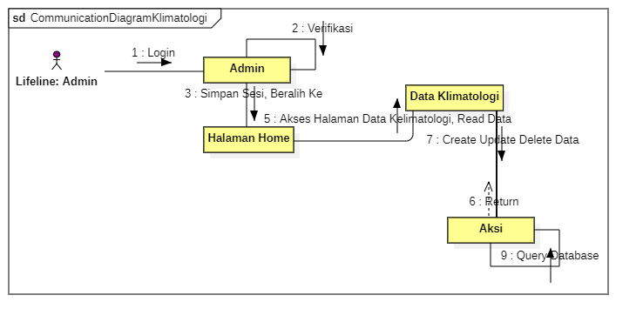

Gambar 4.18. Collaboration Diagram Data Klimatologi

##### Collaboration Diagram Proyeksi

Collaboration Diagram ini menjelaskan di mana setelah admin perlu verifikasi bahwa dia adalah admin mendapatkan hak akses sebagai admin, kemudian admin tersebut berkolaborasi dengan melakukan Proyeksi data Klimatologi dengan mengakses halaman Proyeksi, selanjutnya peran sistemlah yang akan melakukan pengambilan data dan melatih data tersebut dengan model serta menguraikan hasilnya agar mudah di mengerti oleh admin. Dapat di lihat pada **Gambar 4.19** berikut ini :

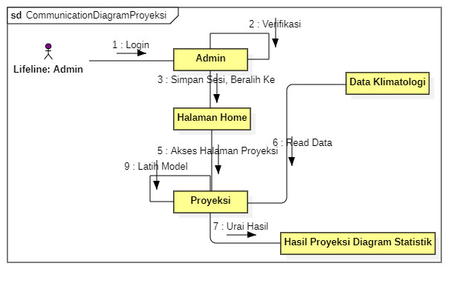

Gambar 4.19. Collaboration Diagram Proyeksi

##### Collaboration Diagram Edit Profil

*Collaboration Diagram* ini menjelaskan di mana setelah admin perlu verifikasi bahwa dia adalah admin mendapatkan hak akses sebagai admin, kemudian admin tersebut berkolaborasi dengan data profil admin sendiri seperti melakukan aksi edit profil dengan mengakses halaman edit profil, lalu selebihnya akan di tangani oleh sistem. Dapat di lihat pada **Gambar 4.20** berikut ini :

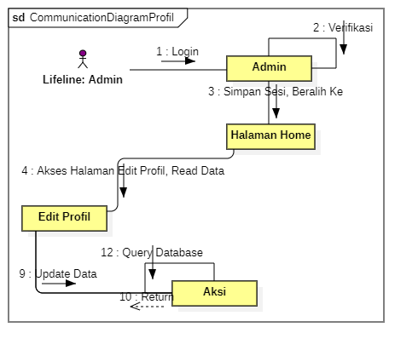

Gambar 4.20. Collaboration Diagram Edit Profil

##### Collaboration Diagram Logout

*Collaboration Diagram* ini menjelaskan di mana setelah admin perlu verifikasi bahwa dia adalah admin mendapatkan hak akses sebagai admin, kemudian admin tersebut dapat memutuskan kolaborasi dengan sistem atau keluar dari sistem seperti melakukan logout, dan sistem akan berkolaborasi seperti membersihkan data session pada admin yang masih tersimpan. Dapat di lihat pada **Gambar 4.21** berikut ini :

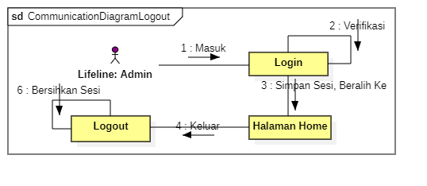

Gambar 4.21. Collaboration Diagram Logout

#### Statechart Diagram

*Statechart diagram* menggambarkan perubahan status yang terjadi ketika sistem dijalankan. Perubahan yang terjadi pada suatu objek akan digambarkan oleh diagram ini dalam bentuk grafik berarah.

##### Statechart Diagram Login

*Statechart Diagram* ini memperlihatkan bagaimana alur perpindahan status admin dalam menggunakan sistem mulai dari authentikasi login sistem. Dapat di lihat pada **Gambar 4.22** berikut ini :

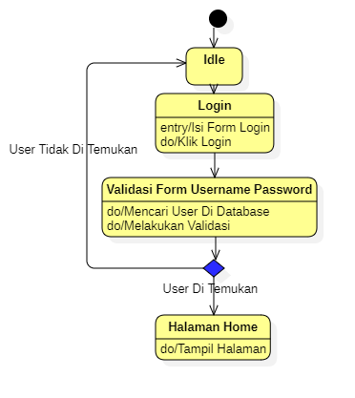

Gambar 4.22. Statechart Diagram Login

Dari startchart diagram di atas dapat di lihat bagaimana alur perpindahan status pada admin saat *idle* hingga ke halaman home, di mana admin perlu melakukan entri form pada login dan klik login, kemudian sistem akan mencari user di database dan melakukan validasi, apabila user di temukan maka admin akan di teruskan ke halaman admin, apabila user tidak di temukan maka admin akan di alihkan Kembali ke kondisi sebelumnya.

##### Statechart Diagram Home

*Statechart Diagram* ini memperlihatkan bagaimana alur perpindahan status admin dalam menggunakan sistem mulai dari authentikasi hingga klik halaman home. Dapat di lihat pada **Gambar 4.23** berikut ini :

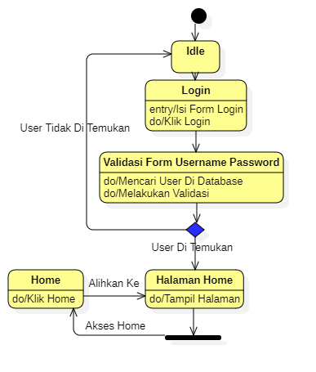

Gambar 4.23. Statechart Diagram Home

Dari startchart diagram di atas Ketika pengguna sudah di verifikasi dan pengguna dalam keadaan status sebagai admin dapat mengeklik home agar di alihkan ke halaman home.

##### Statechart Diagram Data Klimatologi

*Statechart Diagram* ini memperlihatkan bagaimana alur perpindahan status admin dalam menggunakan sistem mulai dari authentikasi login hingga akses data klimatologi. Dapat di lihat pada **Gambar 4.24** berikut ini :

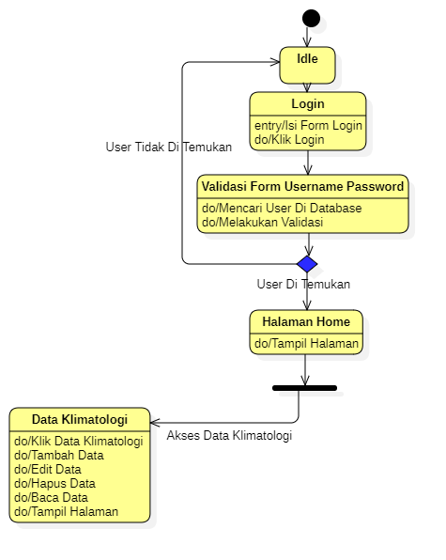

Gambar 4.24. Statechart Diagram Data Klimatologi

Dari startchart diagram di atas Ketika pengguna sudah di verifikasi dan pengguna dalam keadaan status sebagai admin dapat mengakses data Klimatologi, kemudian admin dapat melakukan operasi klik data Klimatologi, Tambah data, edit data, hapus data, baca data klimatologi.

##### Statechart Diagram Proyeksi

*Statechart Diagram* ini memperlihatkan bagaimana alur perpindahan status admin dalam menggunakan sistem hingga melakukan Proyeksi data. Dapat di lihat pada **Gambar 4.25** berikut ini :

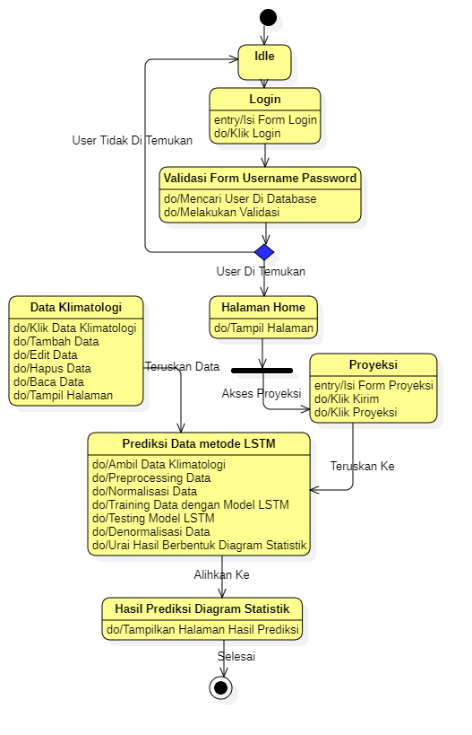

Gambar 4.25. Statechart Diagram Proyeksi

Dari startchart diagram di atas Ketika pengguna sudah di verifikasi dan pengguna dalam keadaan status sebagai admin dapat langsung menggunakan fitur Proyeksi yang di buat khusus pada penelitian ini. admin yang sudah dapat mengisi form Proyeksi kemudian klik Proyeksi dan state selanjutnya akan diteruskan oleh sistem, pertama-tama sistem akan mengambil semua data klimatologi, state berikutnya system akan melakukan pre-processing pada data yang sudah di ambil, lalu melakukan normalisasi data, state berikutnya melakukan training data dengan model LSTM, lalu data yang sudah di latih akan di testing, state selanjutnya adalah untuk mengembalikan data ke nilai sebelumnya di lakukan denormalisasi data, state terakhir sistem akan menguraikan hasil dan menampilkan hasil berbentuk diagram statistik agar lebih mudah di pahami.

##### Statechart Diagram Edit Profil

*Statechart Diagram* ini memperlihatkan bagaimana alur perpindahan status admin dalam menggunakan sistem dari melakukan authentikasi hingga akses edit profil admin. Dapat di lihat pada **Gambar 4.26** berikut ini :

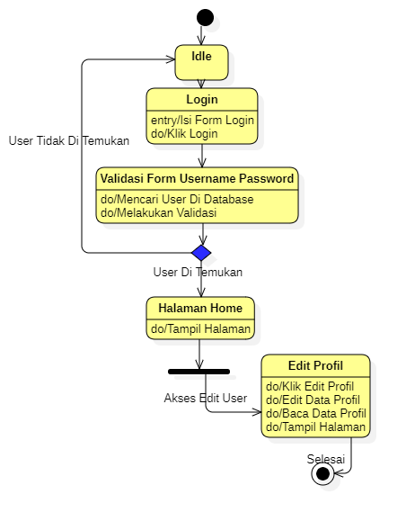

Gambar 4.26. Statechart Diagram Edit Profil

Dari startchart diagram di atas Ketika pengguna sudah di verifikasi dan pengguna dalam keadaan status sebagai admin dapat mengubah data profil dengan mengakses edit profil hingga berada dalam beberapa state.

##### Statechart Diagram Logout

*Statechart Diagram* ini memperlihatkan bagaimana alur perpindahan status admin dalam menggunakan sistem dari melakukan authentikasi hingga melakukan logout sistem. Dapat di lihat pada **Gambar 4.27** berikut ini :

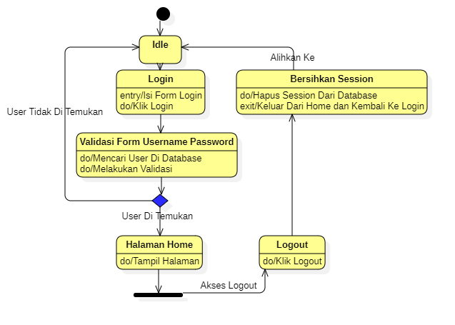

Gambar 4.27. Statechart Diagram Logout

Dari startchart diagram di atas Ketika pengguna sudah di verifikasi dan pengguna dalam keadaan status sebagai admin dapat mengeklik logout untuk keluar dari state login, kemudian sistem akan menghapus session dan sistem dan database dan mengembalikan pengguna ke state *idle*.

#### Deployment Diagram

*Deployment diagram* menggambarkan detail bagaimana komponen di kembangkan dalam infrastruktur sistem, termasuk di mana komponen akan terletak protokol jaringan akan berkomunikasi satu sama lain, misalnya seperti tcp/ip dan protokol http, spesifikasi server, dan hal-hal lain yang bersifat fisik.

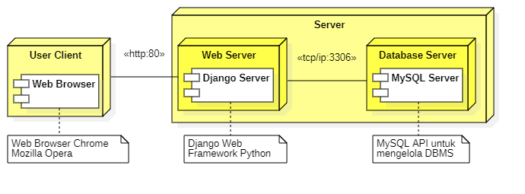

Gambar 4.28. Deployment Diagram

Pada **Gambar 4.28** terlihat dari pengguna sebagai user client menggunakan web browser seperti chrome, mozilla, atau opera untuk berkomunikasi dengan server khususnya pada web server Django dengan protokol http dengan Port 80, dan web server tersebut juga berkomunikasi dengan database server khususnya API DBMS MySQL pada protokol jaringan tcp/ip Port 3306, dalam 1 lingkup server induk.

### Perancangan Interface

Desain Interface dilakukan dengan tujuan memberikan gambaran dari tampilan yang akan dilihat oleh pengguna pada saat menggunakan sistem, dan membangun aplikasi dengan memenuhi prinsip perancangan interface yang baik untuk pengguna. Dengan menggunakan *Adobe XD 2021* sebagai tools dalam sebagai rancangan desain sistem yang akan dibuat nantinya. Berikut adalah beberapa desain interface sistem Proyeksi pada penelitian ini :

#### Desain Halaman Login

Halaman login adalah tampilan awal kinerja proses di mana admin harus melakukan authentikasi terlebih dahulu sebelum memasuki sistem setelah admin login maka sistem mengarah ke halaman home admin. Seperti yang terlihat pada rancangan desain pada **Gambar 4.29** berikut :

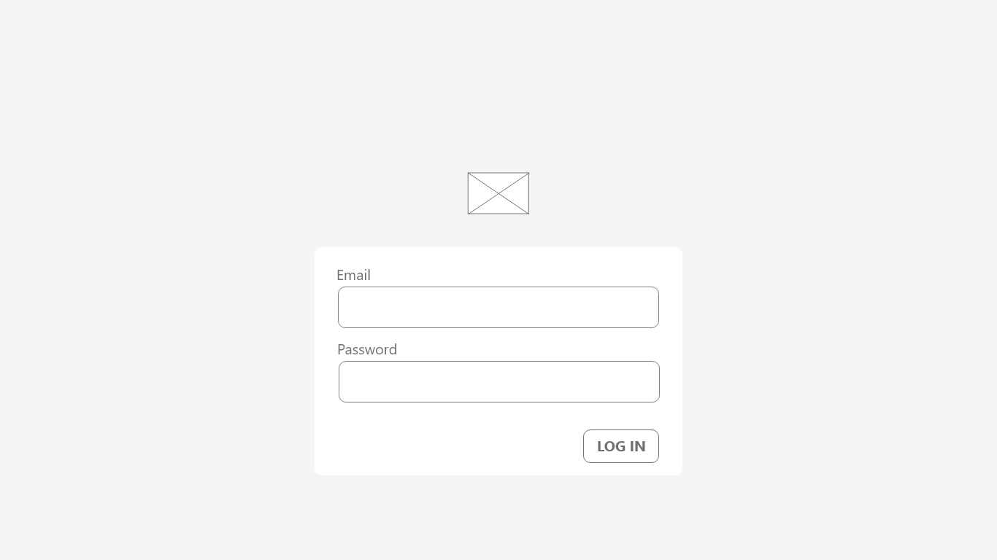

Gambar 4.29. Desain Halaman Login

Pada **Gambar 4.29** di atas terdapat form input email dan password untuk authentikasi admin agar sistem dapat mengirimkan informasi data login ke server.

#### Desain Halaman Home

Setelah admin lolos pada tahap autentikasi admin akan masuk pada halaman home sebagai landasan halaman untuk menelusuri halaman sistem lainnya. Seperti yang terlihat pada rancangan desain pada **Gambar 4.30** berikut :

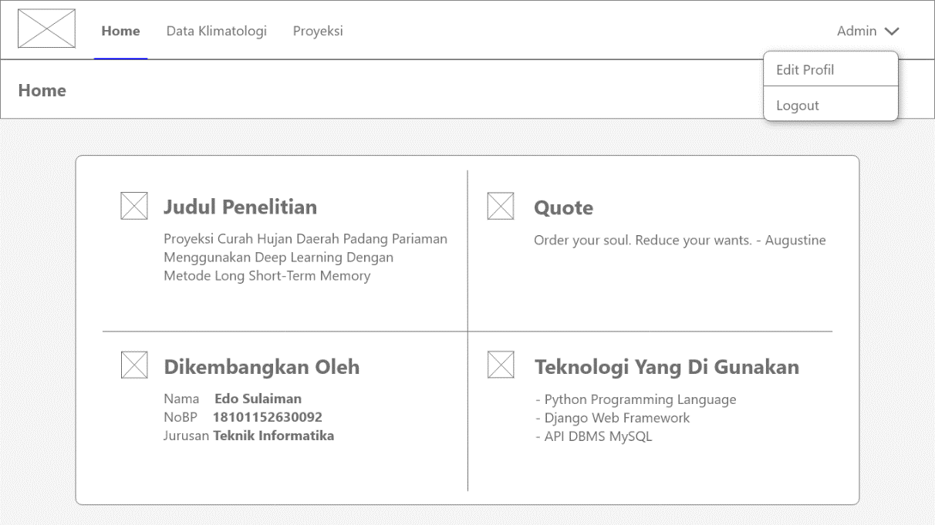

Gambar 4.30. Desain Halaman Home

Pada **Gambar 4.30** halaman home merupakan halaman landasan yang memperlihatkan tentang sistem yang di gunakan, terdapat tombol logout di opsi *dropdown* pada sudut kanan atas apabila admin ingin keluar dan mengakhiri sesi akses sistem yang sedang berlangsung.

#### Desain Daftar Tabel Data Klimatologi

Halaman data Klimatologi berbentuk daftar tabel dari data Klimatologi, di mana admin dapat melihat potongan-potongan dari keseluruhan data berbentuk tabel. Seperti yang terlihat pada rancangan desain pada **Gambar 4.31** berikut :

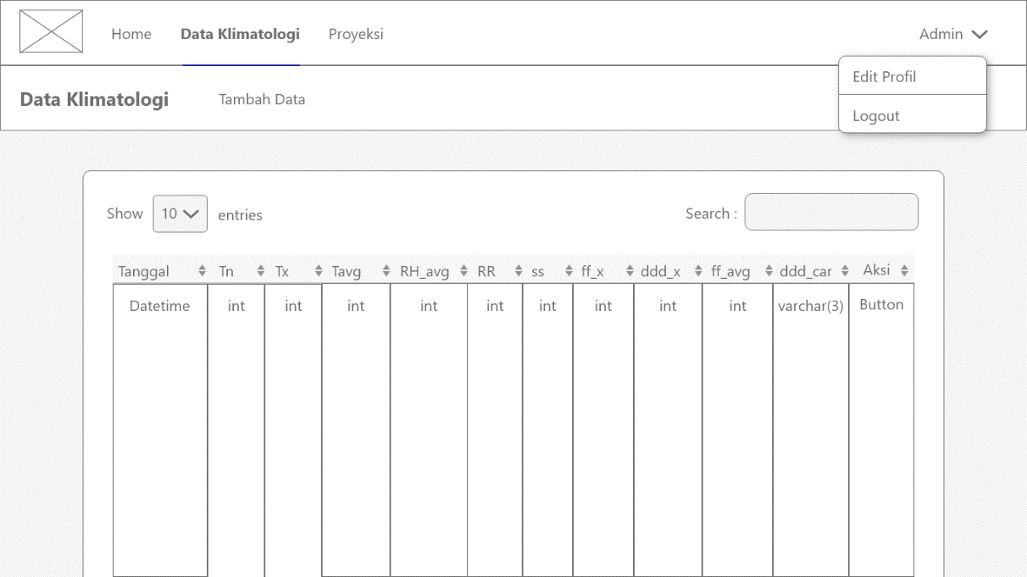

Gambar 4.31. Desain Daftar Tabel Data Klimatologi

Pada **Gambar 4.31** terdapat tombol Tambah data apabila admin tinggi melakukan penambahan data klimatologi, kemudian juga terdapat input search dan show option yang dapat membantu admin dalam mencari data yang akan di kelola dan terdapat kolom aksi agar admin dapat menghapus atau berubah data dari baris tabel yang bersangkutan.

#### Desain Form Tambah Data Klimatologi

Admin akan berpindah ke halaman Tambah data Klimatologi apabila admin melakukan aksi klik tombol Tambah data pada halaman daftar tabel data Klimatologi seperti yang terlihat pada **Gambar 4.31**. Pada halaman Tambah data inilah admin dapat mengisi informasi data yang akan di tambahkan. Seperti yang terlihat pada rancangan desain pada **Gambar 4.32** berikut :

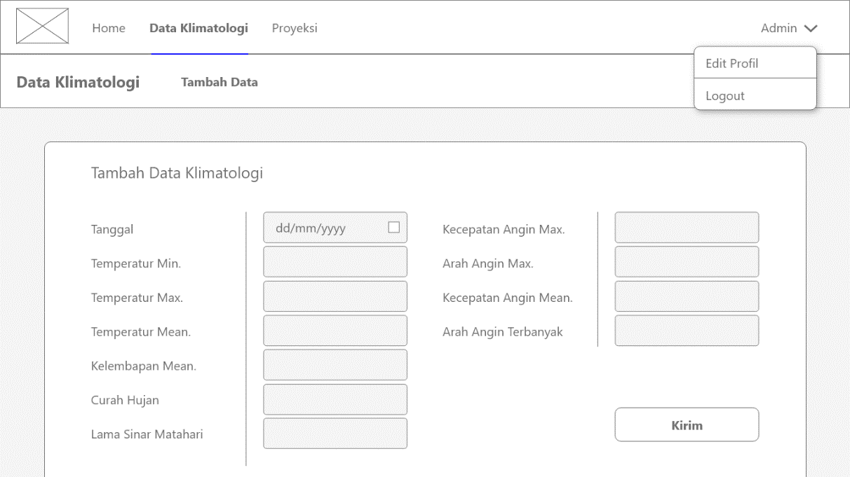

Gambar 4.32. Desain Form Tambah Data Klimatologi

Pada **Gambar 4.32** terdapat input form tanggal bertipe *datepicker* dan selainya merupakah input form *text* dan terdapat 1 tombol kirim untuk mengirimkan informasi permintaan Tambah data ke server.

#### Desain Form Edit Data Klimatologi

Apabila admin mengakses tombol edit data pada kolom aksi pada tabel yang terdapat pada **Gambar 4.31** admin akan di alihkan ke halaman edit data Klimatologi. Seperti yang terlihat pada rancangan desain pada **Gambar 4.33** berikut :

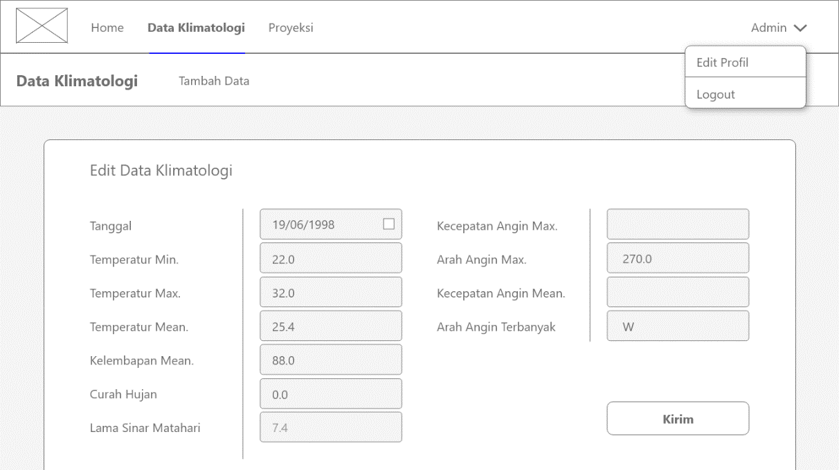

Gambar 4.33. Desain Form Edit Data Klimatologi

Pada **Gambar 4.33** form input *text* dan *datepicker* akan otomatis terisi sesuai dengan data dari tombol edit yang di akses pada daftar tabel data Klimatologi sebelumnya.

#### Desain Form Proyeksi

Halaman Proyeksi berbentuk form input, di mana admin dapat membuat opsi untuk prediksi yang akan di lakukan oleh sistem. Seperti yang terlihat pada rancangan desain pada **Gambar 4.34** berikut :

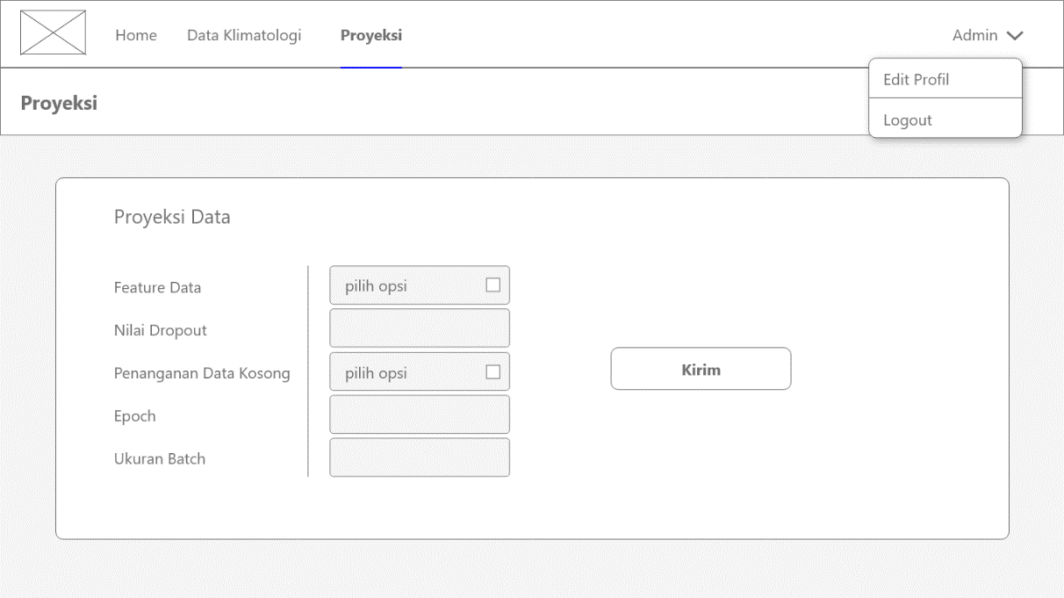

Gambar 4.34. Desain Form Proyeksi

Pada **Gambar 4.34** terdapat form input *text* dan *select option* dan terdapat 1 tombol kirim untuk mengirimkan informasi Proyeksi ke server.

#### Desain Hasil Proyeksi Data

Setelah admin membuat opsi untuk prediksi dan klik tombol kirim seperti yang terlihat pada **Gambar 4.34** admin di harapkan untung menunggu beberapa menit hingga proses training model dan prediksi mode selesai hingga mendapatkan respons dari server dalam hasil prediksi berbentuk diagram statistik. Seperti yang terlihat pada rancangan desain pada **Gambar 4.35** berikut :

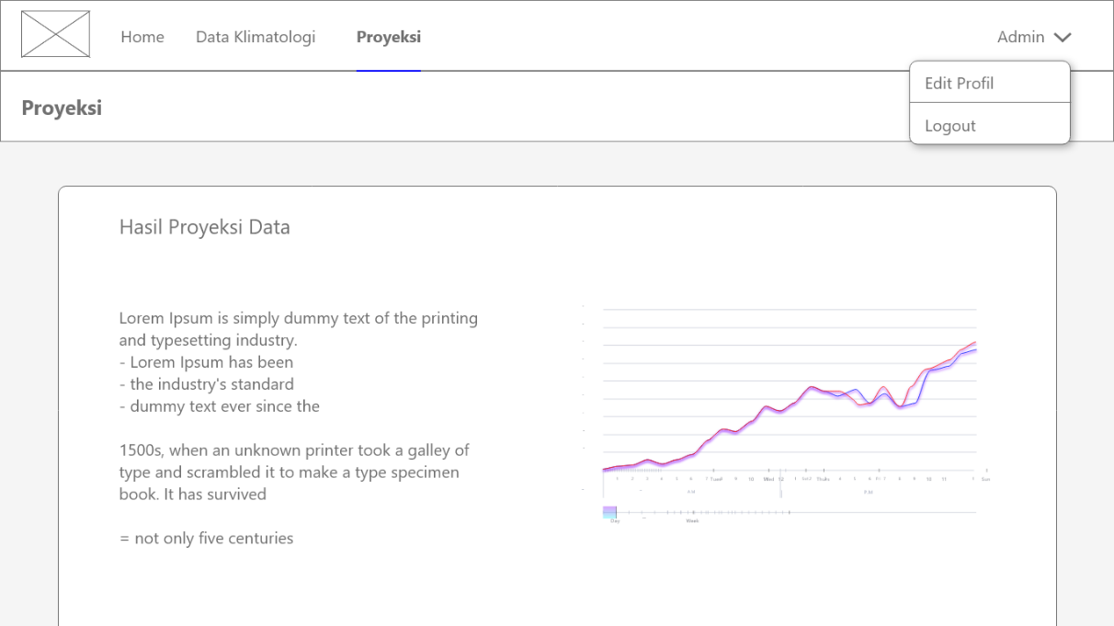

Gambar 4.35. Desain Hasil Proyeksi Data

Pada **Gambar 4.35** respons hasil Proyeksi dalam di terlihat dalam bentuk diagram statistik sehingga lebih menarik untuk di lihat dan di pahami.

#### Desain Form Edit Profil

Pada halaman edit profil akan langsung di tampilkan dalam bentuk form input. Seperti yang terlihat pada rancangan desain pada **Gambar 4.36** berikut :

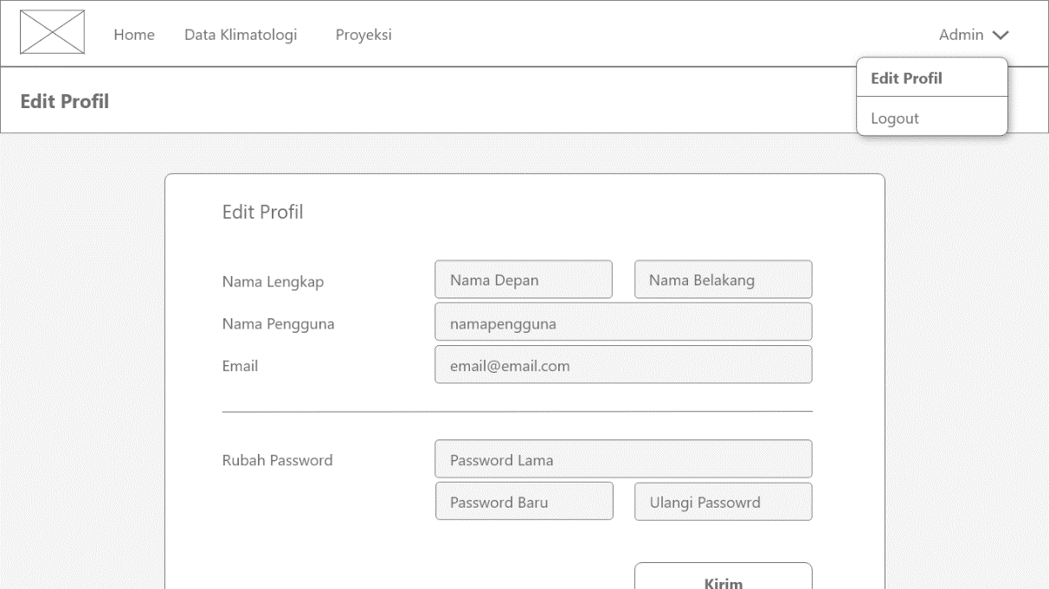

Gambar 4.36. Desain Form Edit Profil

Pada **Gambar 4.33** admin dapat melakukan perubahan data profil dan data authentikasi guna menjaga keamanan data apabila perubahan data di butuhkah, beberapa form input akan otomatis terisi sesuai data admin di dalam database server, untuk melakukan ubah password admin wajib mengisi password lama untuk melakukan perubahan password.

***Ditunjukan hasil Pengujian dari Metodenya dari datanya ?? bentuk Outputnya seperti apa ?????***